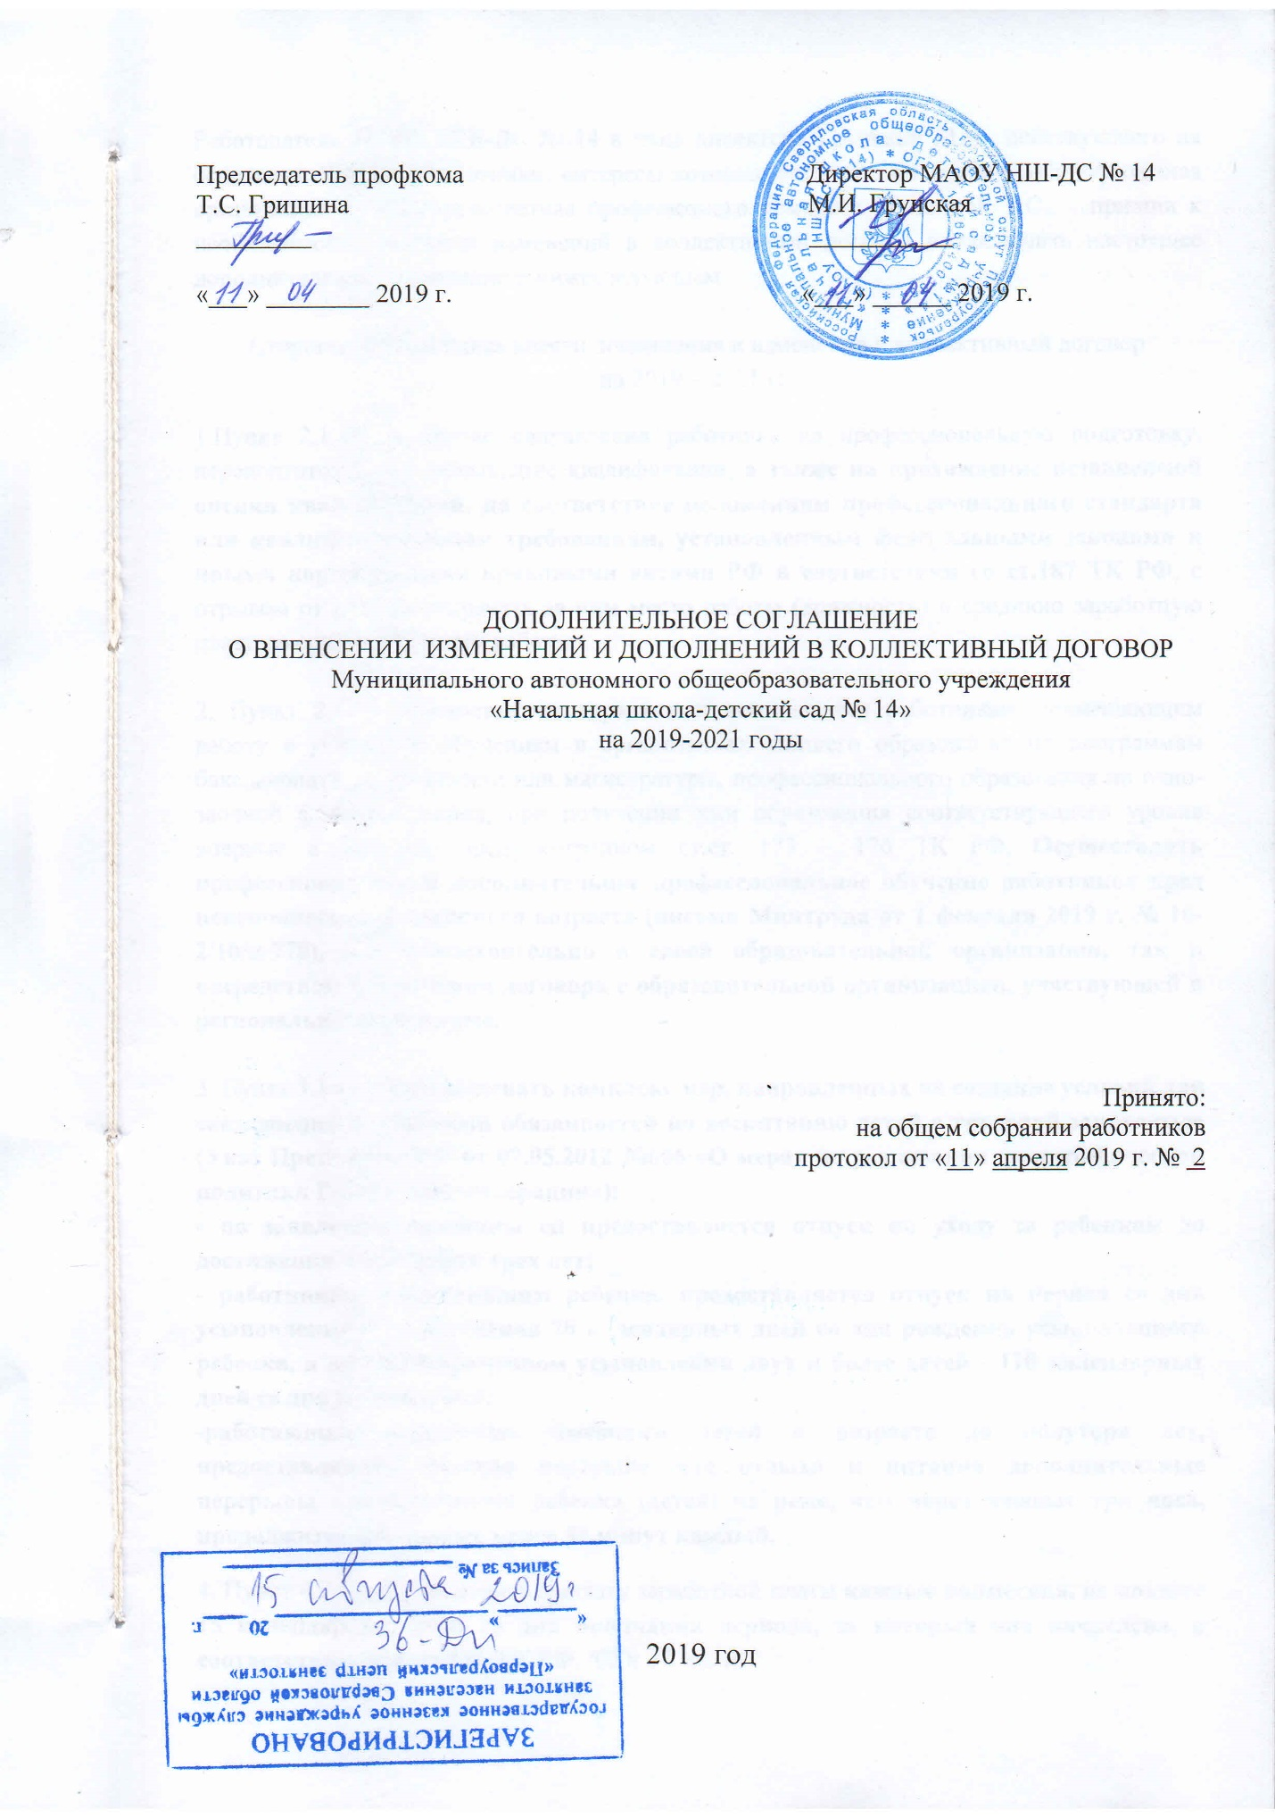

Работодатель МАОУ НШ-ДС № 14 в лице директора Грунской М.И., действующего на основании Устава и Работники, интересы которых представляет первичная профсоюзная организация в лице председателя профсоюзного комитета Гришиной Т.С., пришли к необходимости внесения изменений в коллективный договор и заключить настоящее дополнительное соглашение о нижеследующем:

Стороны договорились внести дополнения и изменения в коллективный договор
на 2019 – 2021 гг.
1.Пункт 2.1.15. В случае направления работника на профессиональную подготовку, переподготовку или повышение квалификации, а также на прохождение независимой оценки квалификации, на соответствие положениям профессионального стандарта или квалификационным требованиям, установленным федеральными законами и иными нормативными правовыми актами РФ в соответствии со ст.187 ТК РФ, с отрывом от работы сохранять за ним место работы (должность) и среднюю заработную плату по основному месту работы.

2. Пункт 2.1.17. Предоставлять гарантии и компенсации работникам, совмещающим работу с успешным обучением в организациях высшего образования по программам бакалавриата, специалитета или магистратуры, профессионального образования по очно-заочной форме обучения, при получении ими образования соответствующего уровня впервые в порядке, предусмотренном ст.ст. 173 – 176 ТК РФ. Осуществлять профессиональное и дополнительное профессиональное обучение работников пред пенсионного и пенсионного возраста (письмо Минтруда от 1 февраля 2019 г. № 16-2/10/п-770), как самостоятельно в своей образовательной организации, так и посредством заключения договора с образовательной организацией, участвующей в региональной программе.

3. Пункт 3.1.17. Реализовывать комплекс мер, направленных на создание условий для совмещения женщинами обязанностей по воспитанию детей с трудовой занятостью (Указ Президента РФ от 07.05.2012 №606 «О мерах по реализации демографической политики Российской Федерации»):
- по заявлению женщины ей предоставляется отпуск по уходу за ребенком до достижения им возраста трех лет;
- работникам, усыновившим ребенка, предоставляется отпуск на период со дня усыновления и до истечения 70 календарных дней со дня рождения усыновленного ребенка, а при одновременном усыновлении двух и более детей - 110 календарных дней со дня их рождения;
-работающим женщинам, имеющим детей в возрасте до полутора лет, предоставляются помимо перерыва для отдыха и питания дополнительные перерывы для кормления ребенка (детей) не реже, чем через каждые три часа, продолжительностью не менее 30 минут каждый.
4. Пункт 4.2.14. Производить выплату заработной платы каждые полмесяца, не позднее 15 календарных дней со дня окончания периода, за который она начислена, в соответствии с ч.6 ст.136 ТК РФ. /02 и 17 числа/.
5. Пункт 4.2.16. Обеспечивать перечисление заработной платы работнику в кредитную организацию, указанную в его заявлении. При этом он вправе заменить кредитную организацию, в которую должна быть переведена заработная плата, сообщив в письменной форме работодателю об изменении реквизитов для перевода заработной платы не позднее, чем за пять рабочих дней до дня ее выплаты, при этом на работодателя не может быть возложена обязанность по выплате банку вознаграждения за обслуживание банковской карты. /ч.3 ст.136/

6. Пункт 5.1.5. Организовать работу по охране труда и безопасности труда, исходя из результатов специальной оценки условий труда, проводимой в порядке и сроки, согласованные с выборным профсоюзном органом. В состав комиссии по спецоценке в обязательном порядке включать представителей профкома. Разрабатывать совместно с профсоюзной организацией ежегодное соглашение по охране труда, включающее организационные и технические мероприятия по охране труда, затраты на выполнение каждого мероприятия, срок его выполнения, должностное лицо, ответственное за его выполнение.

7. Пункт 5.1.6. Инструктаж по охране труда проводить под роспись 2 раза в год: весной и осенью; организовать обучение безопасным методам и приёмам выполнения работ и оказания первой помощи, пострадавшим со всеми поступающими на работу, а также переведенными на другую работу, а также проверку знаний по охране труда (ст. 212 ТК РФ). Создать комиссию, не менее 3 человек, по проверке знаний работников по охране труда из числа лиц, прошедших обучение по 40-часовой программе. Использовать возможность возврата части страховых взносов (до 20%) на предупредительные меры по улучшению условий и охраны труда, предупреждению производственного травматизма в соответствии с приказом Министерства труда и социальной защиты РФ от 10 декабря 2012 г. № 580н.

8. Пункт 5.1.7. Обеспечивать работников правилами и инструкциями, другими нормативными и справочными материалами по охране труда за счёт организации. Разрабатывать мероприятия по снижению доли работников, занятых в условиях, не отвечающих санитарно - гигиеническим нормам.

9. Пункт 5.1.8. Обеспечить проведение бесплатных для работников вакцинаций и в установленные сроки предварительных и периодических медицинских осмотров работников в соответствии с «Перечнем вредных и (или) опасных производственных факторов и работ, при выполнении которых проводятся предварительные и периодические медицинские осмотры (обследования), и порядком проведения этих осмотров (обследований), утвержденным приказом Министерства здравоохранения и социального развития Российской Федерации от 12.04.2011 № 302н, с сохранением за ними места работы и среднего заработка. «При прохождении диспансеризации в порядке, предусмотренном законодательством в сфере охраны здоровья, работники освобождаются от работы на один рабочий день один раз в три года с сохранением за ними места работы (должности) и среднего заработка. Работники, не достигшие возраста, дающего право на назначение пенсии по старости, в том числе досрочно, в течение пяти лет до наступления такого возраста и работники, являющиеся получателями пенсии по старости или пенсии за выслугу лет, при прохождении диспансеризации в порядке, предусмотренном законодательством в сфере охраны здоровья, освобождаются от работы на два рабочих дня один раз в год с сохранением за ними места работы (должности) и среднего заработка» /ст.185. Трудового кодекса Российской Федерации/.

10. Пункт 5.1.21. Осуществлять мероприятия по проведению информационно – разъяснительной работы по профилактике ВИЧ/СПИД в соответствии с письмом Минздравсоцразвития России от 5 декабря 2011 г. №22-5/10/2-12152.
11. Пункт 5.2.6. Работодатель осуществляет оздоровление работников согласно медицинским рекомендациям. Источниками финансирования предупредительных мер по сокращению производственного травматизма и профессиональных заболеваний работников являются собственные средства работодателя и суммы страховых взносов на обязательное социальное страхование от несчастных случаев на производстве и профессиональных заболеваний Фонда социального страхования». /Приказ Минтруда и социальной защиты РФ от 10.12.2012 № 580н» (в ред. от 03.12.2018 № 764н.

12. В приложении № 1 к коллективному договору «Положение об оплате труда», приложение № 1 «Перечень должностей работников МАОУ НШ-ДС № 14» считать утратившим силу. Определить приложение № 1 в следующей редакции:

Квалификационные уровни | № п/п | Профессиональные квалификационные группы | Размер должностного оклада/ставки заработной платы  (в рублях)
Профессиональная квалификационная группа должностей педагогических работников
1 квалификационный уровень | 1 | Инструктор по физической культуре | 14 000,00
 | 2 | Музыкальный руководитель
2 квалификационный уровень | 3 | Педагог дополнительного образования | 14 500,00
 | 4 | Социальный педагог
3 квалификационный уровень | 5 | Воспитатель | 15 000,00
 | 6 | Педагог-психолог
4 квалификационный уровень | 7 | Старший воспитатель | 15 500,00
 | 8 | Учитель
 | 9 | Учитель-логопед
 | 10 | Педагог-библиотекарь
Профессиональная квалификационная группа должностей учебно-вспомогательного персонала
1 квалификационный уровень | 11 | Младший воспитатель | 10 200,00
Профессиональная квалификационная группа должностей руководителей структурных подразделений
Профессиональная квалификационная группа «Общеотраслевые должности служащих второго уровня»
2 квалификационный уровень | 12 | Заведующий хозяйством | 9 600,00
Профессиональная квалификационная группа «Общеотраслевые должности служащих»
Профессиональная квалификационная группа «Общеотраслевые должности служащих второго уровня»
1 квалификационный уровень | 13 | Лаборант компьютерного класса | 7 800,00
Профессиональная квалификационная группа «Общеотраслевые должности служащих третьего уровня»
1 квалификационный уровень | 14 | Документовед, инженер | 8 320,00
Профессиональная квалификационная группа общеотраслевых профессий рабочих
Профессиональная квалификационная группа «Общеотраслевые профессии рабочих первого уровня»
1 квалификационный уровень | 15 | Сторож, кастелянша, уборщик служебных помещений, дворник | 6 800,00
 | 16 | Машинист по стирке и ремонту спецодежды | 7 100,00
Профессиональная квалификационная группа «Общеотраслевые профессии рабочих второго уровня»
1 квалификационный уровень | 17 | Рабочий по комплексному обслуживанию и ремонту зданий | 7 896,00

Условия коллективного договора, не затронутые настоящим дополнительным соглашением, остаются неизменными.
Дополнительное соглашение о внесении изменений и дополнений в коллективный договор вступает в силу с момента его принятия.
Настоящее дополнительное соглашение является неотъемлемой частью коллективного договора Муниципального автономного общеобразовательного учреждения «Начальная школа-детский сад № 14» на 2019-2021 годы.

